Elektryczny Mercedes nowością na rynku motoryzacyjnym
Samochody elektryczne stają się trendem, który zwiększa swój zasięg z każdym rokiem. wielu kierowców decyduje się na przesiadkę z tradycyjnego auta na pojazd zasilany energią elektryczną. Jedną z nowości, którą można zaobserwować wśród popularnych marek jest elektryczny Mercedes. Nieco więcej o modelu EQC postaramy się przybliżyć za sprawą tego artykułu.

Auto posiadające interesującą specyfikację
Elektryczny Mercedes stał się dla wielu osób pewnego rodzaju przełomem. Kultowa marka zdecydowała się w 2019 roku zaprezentować swoją odpowiedź na współczesne potrzeby kiMerowców oraz otaczającego nas środowiska. Model EQC, który rozpoczął przetarcie szlaków w zakresie elektromobilności wyróżnia się przede wszystkim niskim zużyciem energii na poziomie 22,2 kWh/100 km, a także braku emisji CO2 w cyklu łączonym według danych wstępnych. Rozwiązaniem wartym odnotowania jest dynamika, którą gwarantują silniki rozwijające moc do 300kW.

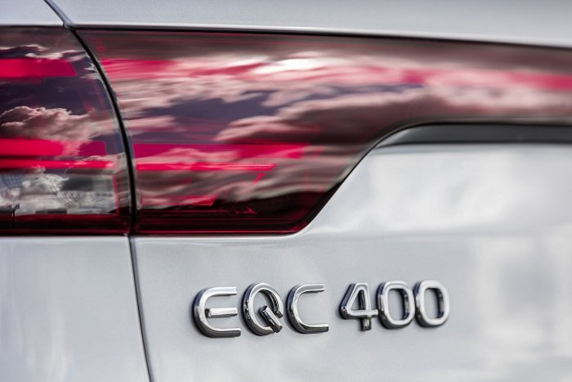
Elektryczny Mercedes stanowi odpowiedź na bieżące potrzeby konsumentów
Opisywany elektryczny Mercedes EQC według testów wykazuje zdolności do pokonywania tras do 450 kilometrów na jednym ładowaniu. Specjalna ładowarka dostosowana do samochodów marki umożliwia ładowanie 3x szybsze niż ma to miejsce w przypadku domowego zasilania. Elektryczny Mercedes wyróżnia się także szeregiem przydatnych funkcji w postaci wstępnej klimatyzacji, odpowiednio zoptymalizowanej nawigacji oraz specjalnym systemem bezpieczeństwa. Poruszanie się tym autem to czysta przyjemność połączona z uczuciem komfortu.

